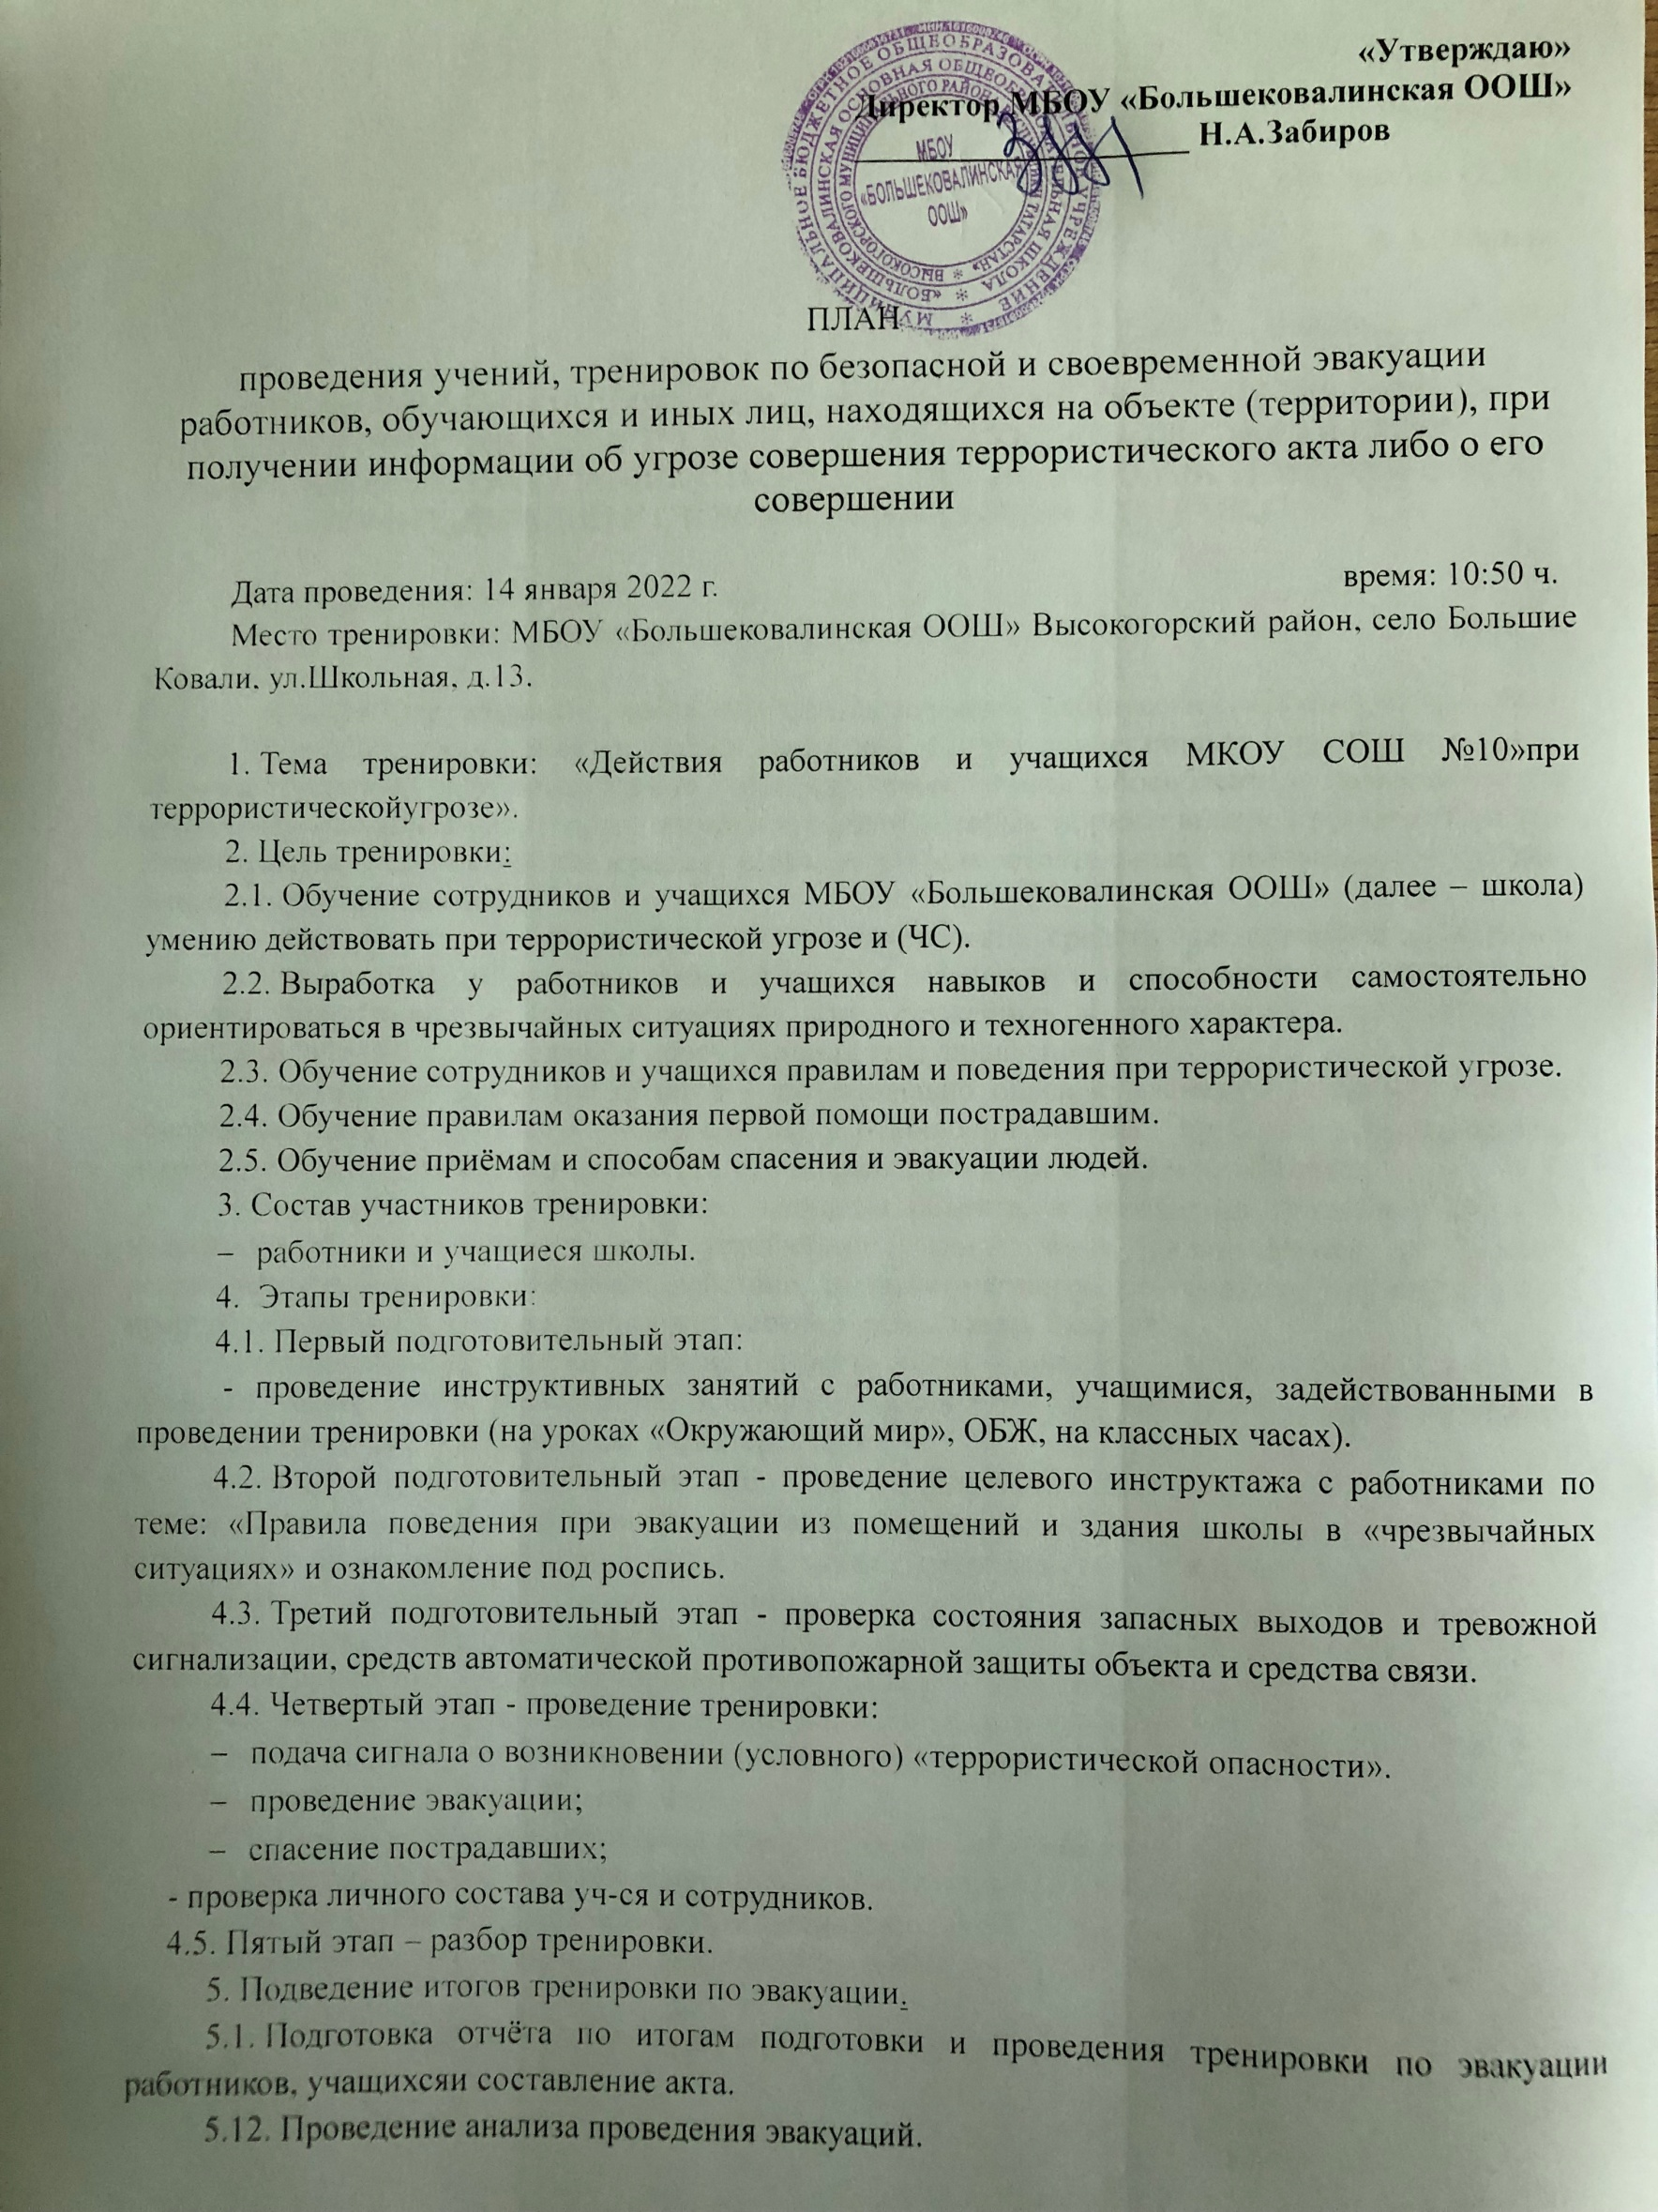

«Утверждаю»
Директор МБОУ «Большековалинская ООШ»
____________________ Н.А.Забиров

ПЛАН
проведения учений, тренировок по безопасной и своевременной эвакуации работников, обучающихся и иных лиц, находящихся на объекте (территории), при получении информации об угрозе совершения террористического акта либо о его совершении

Дата проведения: 14 января 2022 г. время: 10:50 ч.
Место тренировки: МБОУ «Большековалинская ООШ» Высокогорский район, село Большие Ковали, ул.Школьная, д.13.

1. Тема тренировки: «Действия работников и учащихся МКОУ СОШ №10»при террористическойугрозе».
2. Цель тренировки:
2.1. Обучение сотрудников и учащихся МБОУ «Большековалинская ООШ» (далее – школа) умению действовать при террористической угрозе и (ЧС).
2.2. Выработка у работников и учащихся навыков и способности самостоятельно ориентироваться в чрезвычайных ситуациях природного и техногенного характера.
2.3. Обучение сотрудников и учащихся правилам и поведения при террористической угрозе.
2.4. Обучение правилам оказания первой помощи пострадавшим.
2.5. Обучение приёмам и способам спасения и эвакуации людей.
3. Состав участников тренировки:
- работники и учащиеся школы.
4. Этапы тренировки:
4.1. Первый подготовительный этап:
- проведение инструктивных занятий с работниками, учащимися, задействованными в проведении тренировки (на уроках «Окружающий мир», ОБЖ, на классных часах).
4.2. Второй подготовительный этап - проведение целевого инструктажа с работниками по теме: «Правила поведения при эвакуации из помещений и здания школы в «чрезвычайных ситуациях» и ознакомление под роспись.
4.3. Третий подготовительный этап - проверка состояния запасных выходов и тревожной сигнализации, средств автоматической противопожарной защиты объекта и средства связи.
4.4. Четвертый этап - проведение тренировки:
- подача сигнала о возникновении (условного) «террористической опасности».
- проведение эвакуации;
- спасение пострадавших;
- проверка личного состава уч-ся и сотрудников.
4.5. Пятый этап – разбор тренировки.
5. Подведение итогов тренировки по эвакуации.
5.1. Подготовка отчёта по итогам подготовки и проведения тренировки по эвакуации работников, учащихсяи составление акта.
5.12. Проведение анализа проведения эвакуаций.

